
На базе МАДОУ «Детский сад комбинированного вида № 105 «Дюймовочка» функционирует консультационный центр
«Co-working center «Здоровые родители-здоровые дети»

Обратившись в консультационный центр, вы получите бесплатную квалифицированную помощь
специалистов:
специалистов: |  | Цель консультационного центра:
✓ педагогов, по воспитанию детей с ОВЗ
✓ методиста |  | Создание | условий, |  |  | направленных на
✓ методиста |  | повышение | компетентности |  |  | в области воспитания и
✓ учителя – дефектолога |  | повышение
✓ учителя – дефектолога |  | здоровьесбережения взрослых и детей.
✓ музыкального руководителя
✓ инструктора ФК
✓ инструктора ФК |  | Задачи консультационного центра:
 | «Фитнес дуэт» | Оказание услуг |  | родителям, законным представителям
 | «Фитнес дуэт» | детей и другим категориям получателей услуг психолого-
«Музыка души» | основная задача-дать
«Музыка души» | основная задача-дать | педагогической,методическойиконсультативной
информирование по | возможность заботится
вопросам художественно- | возможность заботится
вопросам художественно- | о малыше и о
эстетичпрсекого | о малыше и о
эстетичпрсекого | собственном теле
эстетичпрсекого | собственном теле | Формы работы специалистов консультационного
воспитания | собственном теле
 |  |  |  |  | центра:
Co-working |  | ✓ индивидуальное консультирование родителей
Center: |  | ✓ ответы на обращения родителей
ЗДОРОВЫЕ
РОДИТЕЛИ – | «Чудеса во дворе»
ЗДОРОВЫЕ ДЕТИ | «Чудеса во дворе»
ЗДОРОВЫЕ ДЕТИ | повышение
 | компетентности в
«В мире волшебных | области в области
«В мире волшебных | воспитания и обучения
красок» | воспитания и обучения
диагностирование, |  |  |  | Контакты консультационного центра
обучение культуре
обучение культуре | Руководитель центра: |  |  |  | Группа Вконтакте: «Здоровые
семейных отношений
семейных отношений | Ямалетдинова Лена Фаритовна |  |  |  | родители-здоровыедети»
«Комната здоровья» | Адрес: РТ, город Набережные |  |  |  | https://vk.com/club178088514
«Комната здоровья» | Челны, улица Ш.Усманова, д. 131 |  |  |  | Инстаграмм: coworking_center_nch
формирование умений | (50/17) |  |  |  | Skype: | relax105, | fitnes105,
и навыков ЗОЖ | (50/17) |  |  |  | Skype: | relax105,
и навыков ЗОЖ | Телефон: 88552 71-05-51 |  |  |  | 105musik,105knowhow
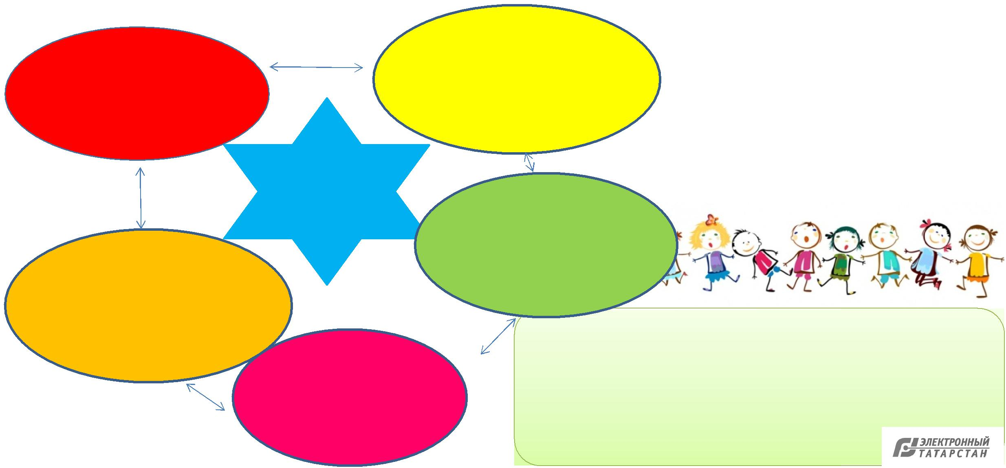

Документ создан в электронной форме. № исх-478/19 от 21.06.2019. Исполнитель: Хисамиева Й.Ш.

Страница 2 из 3. Страница создана: 20.06.2019 16:04

